[首页](http://www.artplatter.com/) »[工艺品DIY](http://www.artplatter.com/category/art-craft-diy/) »如何制作生日快乐花圈 - DIY

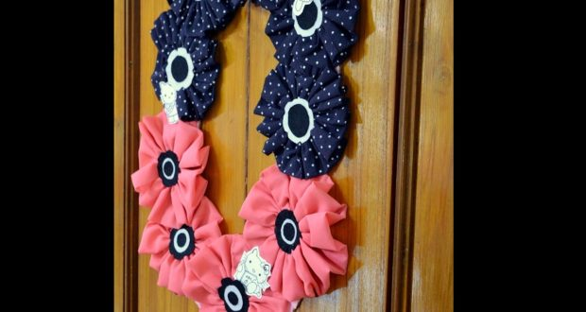

# 如何做一个生日快乐花圈 - DIY

一个月前，我做了这个简单的花卉生日花圈，当她转身2。这是一个椭圆形的花圈，由布和纸板制成。这是制作花圈的教程。

我用粉红色和黑色的色布来装饰花环，以配合派对的主题。您可以根据您的选择使用多种颜色和纹理。

**步骤1**

拿一张硬纸板，用锋利的刀具从纸板上切下两个半椭圆形。

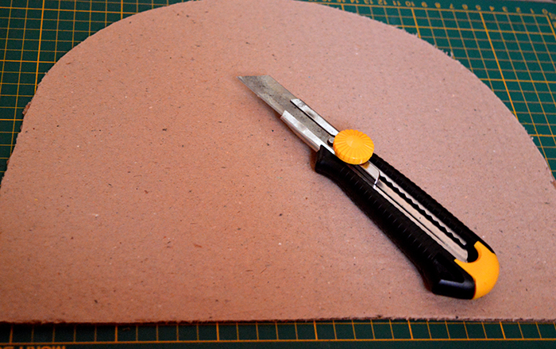

**第2步**

剪一个内圈来获得这个框架。

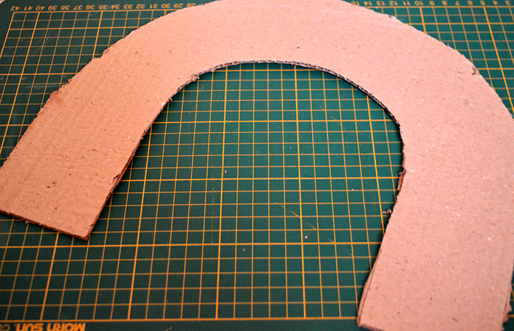

**第3步**

切两块这样的东西，检查一下它们是否合适。

**步骤4**

使用强力胶水并将它们粘在一起。

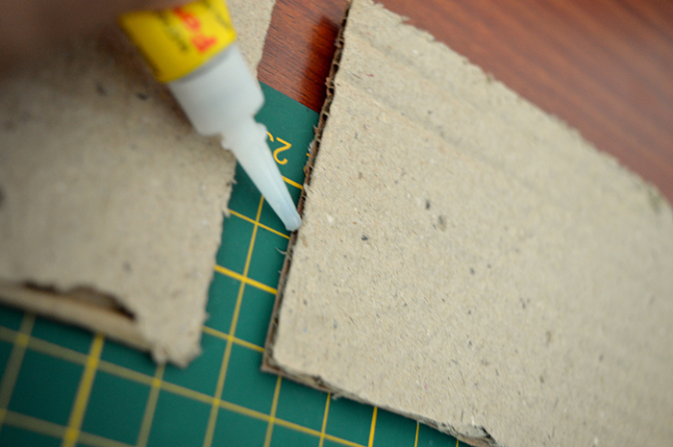

**第5步**

此外，你可以把它们粘在一起，以防止碎片脱落。

**第6步**

如图所示…

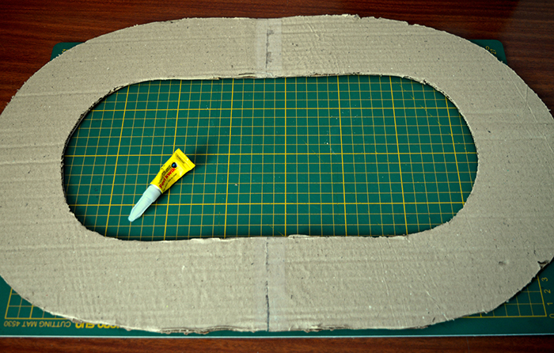

**第七步**

使用合适的彩色纸并粘贴纸板。

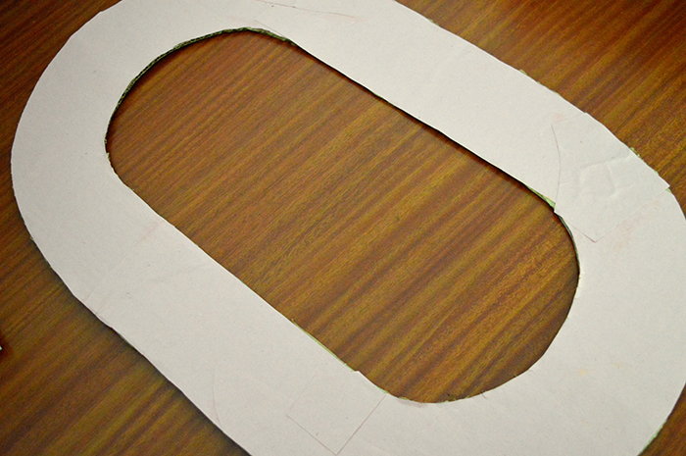

**第8步**

用布条开始制作花朵。

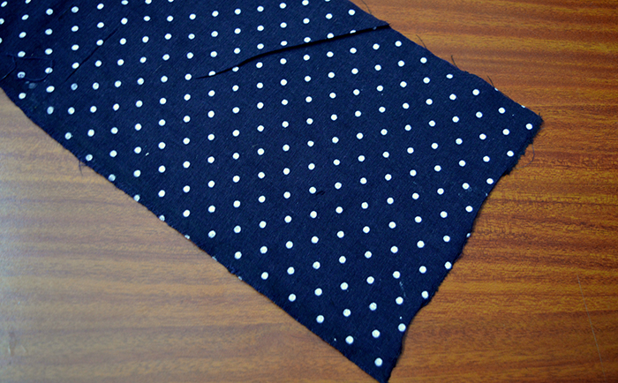

**第9步**

将条带对折，并用针和线收集。

**第10步**

如图所示。

**步骤11**

你可以看到花正在形成。

**第12步**

花完成了。将两端缝合在一起。

**第13步**

用毛毡或钮扣或任何其他选择的材料做一个整齐的中心。

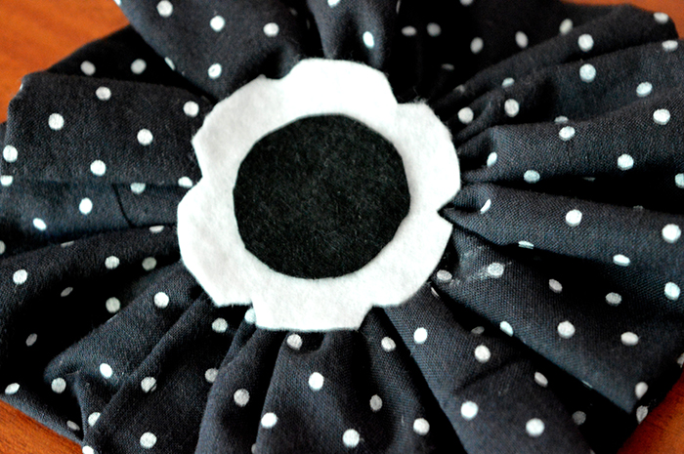

**第14步**

现在在纸板基地上粘上鲜花。使用织物胶水，以确保鲜花粘在一起。

鲜花。使用织物胶水，以确保鲜花粘在一起。

一个一个的组装

并做了！

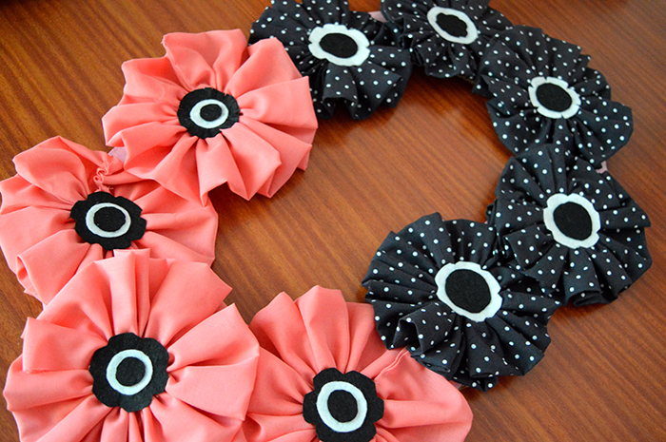

让胶水干得好。也许3-4个小时，然后装饰你的家！

你好！欢迎。我是[Ramya](https://plus.google.com/106718761050635330130/)，一位手艺爱好者和兼职的手工艺博客。感谢造访！

[KL荼七](http://www.91craft.com/space/9566) 发表于 12月18日 21:221 楼

吹笛子的好帅哥

| [回复](javascript:void(0))

[http://www.91craft.com/data/upload/avatar/13/fb/e6/original_50_50.jpg?v1471255221](http://www.91craft.com/space/9566)

[KL荼七](http://www.91craft.com/space/9566) 发表于 12月18日 23:362 楼

回复[@KL荼七](http://www.91craft.com/space/9566)：哈哈哈哈错了错了小帅哥

| [回复](javascript:void(0))

[http://www.91craft.com/data/upload/avatar/ed/ee/3c/original_50_50.jpg?v1497851229](http://www.91craft.com/space/19642)

[99个夏天](http://www.91craft.com/space/19642) 发表于 今天10:033 楼

回复[@KL荼七](http://www.91craft.com/space/9566) ：是吧，我也觉得可帅了，这么小就气场十足http://www.91craft.com/addons/theme/stv1/_static/image/expression/baidu/bshuai.png

| [回复](javascript:void(0))